**Міністерство Освіти І НАУКИ України**

**Національний університет "Львівська політехніка"**

**ІКНІ**

Кафедра **ПЗ**

**ЗВІТ**

До лабораторної роботи №1

**на тему:** *“Ознайомлення з основними засобами створення покадрової анімації та анімації за ключовими кадрами на прикладі створення коротких кліпів”*

**з дисципліни:** *“Технології мультимедіа”*

**Лектор:**

доц. кафедри ПЗ

Горечко О. М.

**Виконав:**

студент групи ПЗ-43

Шломʼяк Д. В.

**Прийняв:**

 доц. кафедри ПЗ

Горечко О. М.

Львів – 2025

**Тема роботи:** ознайомлення з основними засобами створення покадрової анімації та анімації за ключовими кадрами на прикладі створення коротких кліпів.

**Мета роботи:** ознайомитися з основними засобами створення покадрової анімації та анімації за ключовими кадрами.

**Теоретичні відомості**

**Створення покадрової анімації**

Одна з технік анімації, яка передбачає промальовування кожного кадру, називається покадровою анімацією. За своєю суттю, це те ж саме, що мальована анімація, але кожен кадр малюється на окремому аркуші, а потім його фотографують. Ця техніка широко використовується не тільки у спеціалізованих анімаційних пакетах, але й у відомих графічних редакторах.

Ця техніка широко використовується не тільки у спеціалізованих анімаційних пакетах, але й у відомих графічних редакторах.

У Photoshop можна скористатися панеллю «Шкала часу» для створення кадрів анімації. Кожний кадр являє собою конфігурацію шарів.

Для роботи з анімацією мають бути відкриті панелі «Шкала часу» та «Шари». Панель «Шкала часу» має перебувати в режимі покадрової анімації.

Фоновий шар не може анімуватися. Тож необхідно додати новий шар або перетворити фоновий шар у звичайний. Якщо анімація містить декілька об'єктів, які анімуються незалежним чином, вони створюються об'єкти на інших шарах.

Для створення зображень в тому числі і анімованих можуть використовуватись також онлайн ресурси. Canva, наприклад, лише один з них. Це платформа графічного дизайну, яка дозволяє користувачам створювати графіку, презентації, афіші та інший візуальний контент для соціальних мереж. Доступна як веб версія, так і мобільна. Сервіс пропонує великий банк зображень, шрифтів, шаблонів та ілюстрацій. Платформа є безкоштовною, передплачені версії, такі як Canva Pro та Canva for Enterprise, пропонують додаткові функціональні можливості.

В мережі легко відшукати численні online-ресурси створення GIF-анімацій. Для прикладу згадаємо Animated GIF Maker imgflip, makeagif, Canva’s free online GIF maker тощо. У кожному з цих ресурсів є можливість створення анімації з послідовності зображень у вигляді набору файлів. Тому файли-кадри можуть створюватись абсолютно у будь якому графічному редакторі в тому числі і векторної графіки та зберігатись за допомогою експорту. Можливо також застосувати цей підхід при створенні об’ємної (матеріальної) анімації, коли її об’єкти є окремими елементами матеріального світу (ляльки, пластилінові форми, витинанки, сипкі матеріали, голки тощо), а сцена фотографується в різних фазах об’єктів цифровим фотоапаратом.

**Анімація за ключовими кадрами**

У анімації за ключовими кадрами на відміну від покадрової немає потреби промальовувати кожен кадр. Достатньо зафіксувати ключові кадри, а проміжкові генеруються комп’ютером. В основі такої генерації з точки зору векторної графіки лежить ефект плавного переходу між двома станами чи позиціями об’єкта. Часто такий ефект має назву Blend і використовується практично в кожному пакеті векторної графіки.

З погляду математики побудову проміжних кадрів можна описати терміном інтерполяція – це розрахунок значень функції, що проходить між відомими точками. Інтерполяція – одне з тих завдань, які досить вдало можна розв’язати за допомогою комп’ютерних програм.

Найпростішою формою інтерполяції є лінійна. Це означає, що об’єкт проходить однакові відстані між будь-якою парою сусідніх кадрів, тобто рухається з постійною швидкістю, що породжує проблеми. Наприклад, рух починається і закінчується миттєво, об’єкти виходять на повну швидкість, тільки почавши рух, і підтримують її до моменту зупинки. Насправді жодне тіло так не рухається. Воно починає рухатись чи зупиняється з деяким прискоренням від чи до нерухомого стану. Це вже нелінійна інтерполяція і не кожний з пакетів анімації за ключовими кадрами підтримує такі рухи.

В мережі можна відшукати достатньо багато анімаційних пакетів, в т.ч. і вільно поширюваного програмного забезпечення, і онлайн версій таких пакетів. Ось дуже обмежений їх перелік: Adobe Animate, Adobe Character Animator, Adobe After Effects, CelAction2D, Moho (Anime Studio), Harmony 21, Pensil2D, Cartoon Animator. Навіть загальновідомий пакет растрової графіки Adobe Photoshop з версії 2019 містить можливість створення анімації за ключовими кадрами.

Типовий інтерфейс пакетів анімації за ключовими кадрами, наприклад, Adobe Animate, Blender тощо, містить робочий стіл (сцена), панель інструментів векторної графіки, панель шарів, часова шкала (timeline), панель параметрів або властивостей. Дивно виглядає згадування тут широко відомого пакету 3D моделювання Blender, але можливості цього пакету не обмежуються виключно 3D моделюванням і анімацією. При відкритті пакету на заставці пропонується вибір його можливостей, серед яких зокрема фігурує і робота з двовимірною анімацією.

**Завдання**

1. Створити короткий кліп (не більше кільканадцяти кадрів) одним із засобів келевої (покадрової) анімації на тему, задану в індивідуальному завданні. Зберегти його у форматі GIF.
2. Створити короткий кліп одним із засобів анімації за ключовими кадрами на тему, задану в індивідуальному завданні. Зберегти його та експортувати у формат AVI.
3. Додати до кліпу з п.2 звуковий супровід.
4. Виконати завдання в одному вибраному за власним бажанням засобі.
5. Продемонструвати викладачеві роботу своєї розробки.
6. Стисло описати програмні засоби і процес створення та експорту кліпу.
7. Результати роботи відобразити у звіті.

**Варіант**

**№ 7:** Реалізувати рух по карті Львова легкового автомобіля від ратуші до головного корпусу Політехніки. В одному з кутів відображувати назву вулиці, по якій рухається авто.

# **Результат виконання**

**Покадрова анімація.**

Для створення покадрової анімації було використано програму Adobe Photoshop 2025 (рис 1).

Алгоритм виконання:

1. Я завантажив 13 зображень на окремі шари
2. Створив доріжку для покадрової анімації
3. Створив кадр з кожного шару
4. Встановив затримку в 0.1 секунду
5. Експортував послідовність кадрів у .gif форматі (гіф 1)

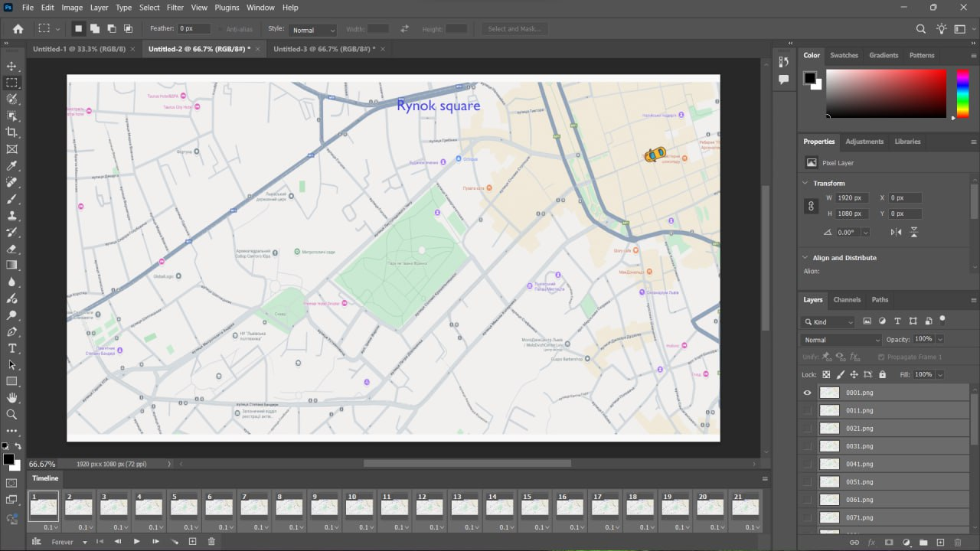

*Рис. 1. Вікно програми Adobe Photoshop з таймлайном і кадрами*

**

*Гіф 1. Результат створення покадрової анімації*

**Анімація за ключовими кадрами.**

Анімація цього типу була створена в програмі Blender (рис 2)

Алгоритм дій:

1. Створити проєкт
2. Відкрити вікно для створення 2D анімації
3. Додати об’єкти на сцену
4. Додати ключові кадри для кожного об’єкта на таймлайні
5. Зарендерити .png зображення для кожного кадра
6. Відкрити панель VideoSequencer замість Timeline
7. Імпортувати створені у попередньому кроці .png зображення як послідовність кадрів (відеоряд) на один канал
8. Імпортувати музику на інший канал
9. Відкрити вікно рендеру, обрати відео-формат і аудіо-формат
10. Зарендерити анімацію у відео-форматі

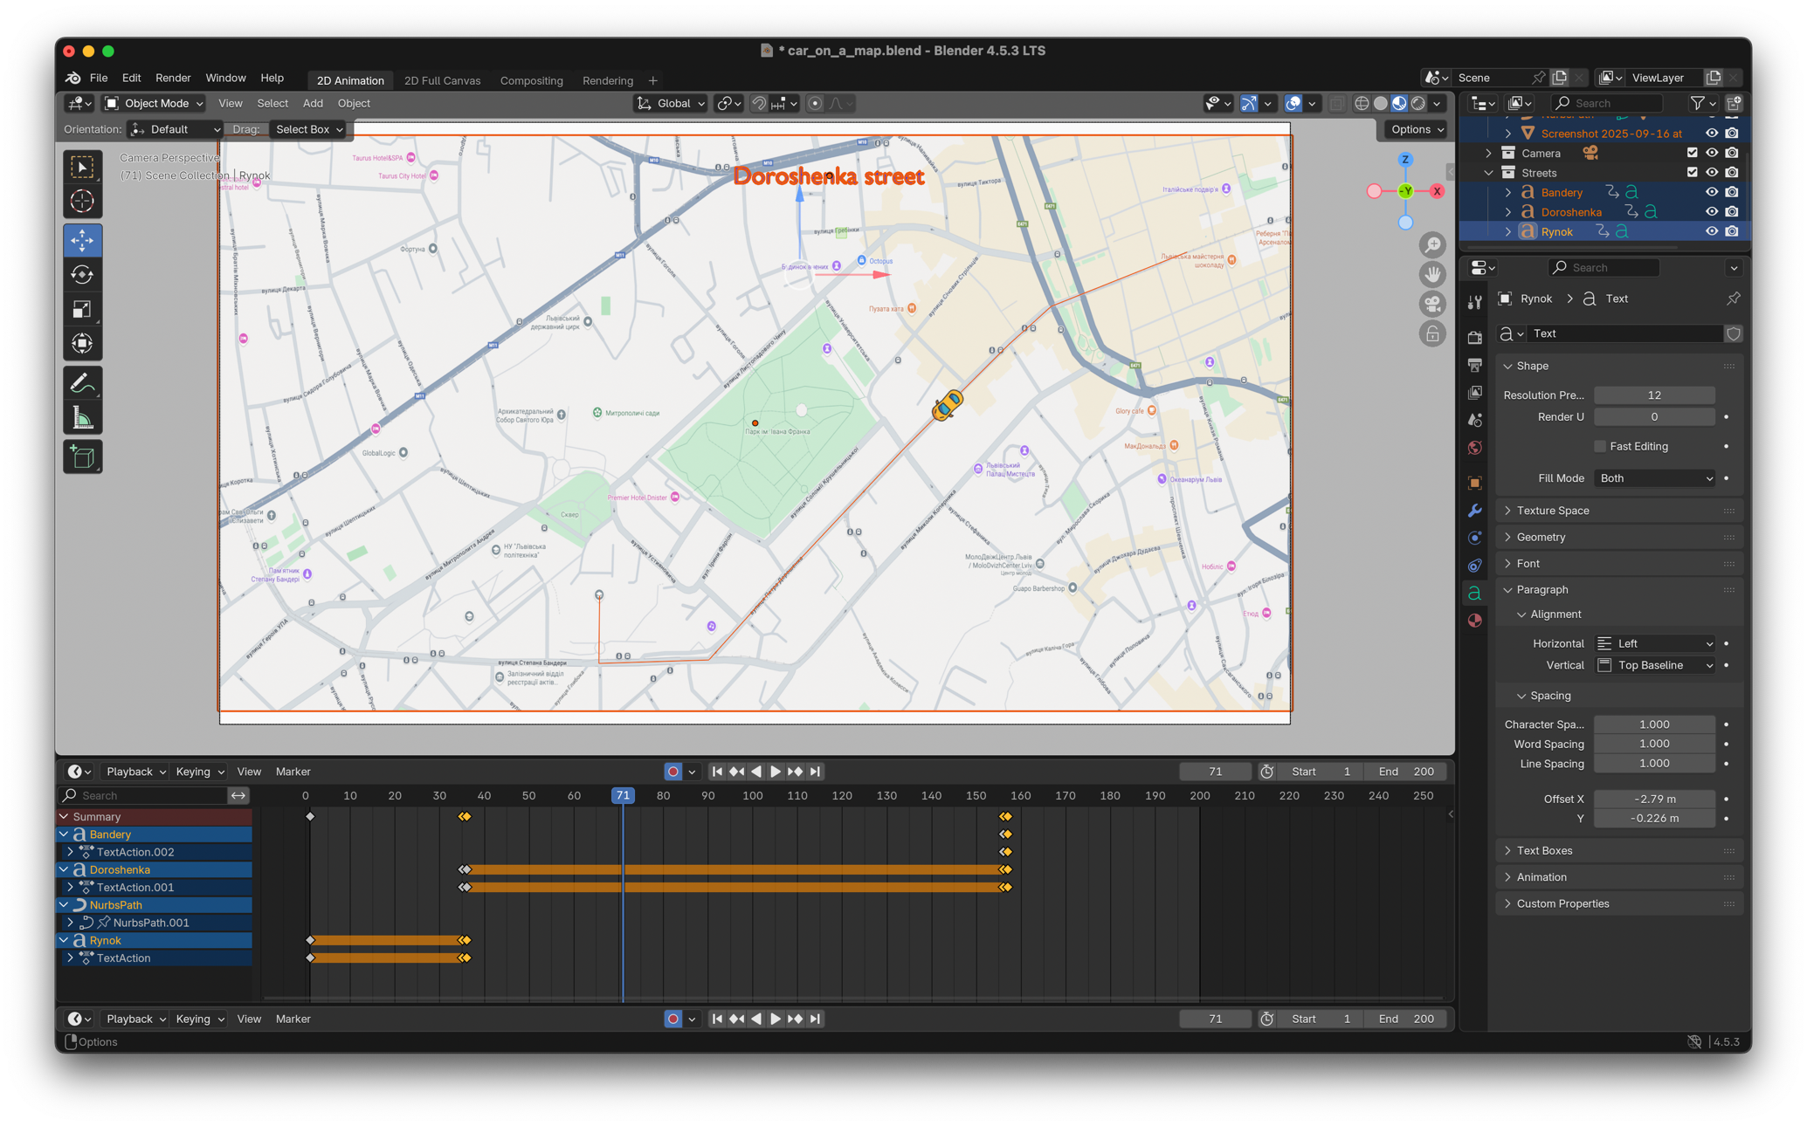

*Рис. 2. Сцена та ключові кадри на таймлайні в програмі Blender*

# **Висновки**

Під час виконання лабораторної роботи було створено дві двовимірні анімації за допомогою різних підходів:

**Покадрова анімація** – класичний спосіб створення анімації, що використовується не тільки в комп’ютерній анімації, а і в традиційній. Як випливає з назви, суть цього підходу у створенні послідовності зображень (кадрів), що формують анімаційний ряд

**Анімація за ключовими кадрами** – вид анімації в комп’ютерній графіці, що використовує принцип перетворення векторних об’єктів, змушуючи їх переходити з одного стану до іншого, шляхом інтерполяції проміжних значень.

Покадрова анімація є простішою з точки зору реалізації, але довшою у створенні, у той час як технологія кадрів вимагає програмного забезпечення, яке вміє працювати з векторними об’єктами і їхніми перетвореннями, але значно пришвидшує процес створення для аніматора.